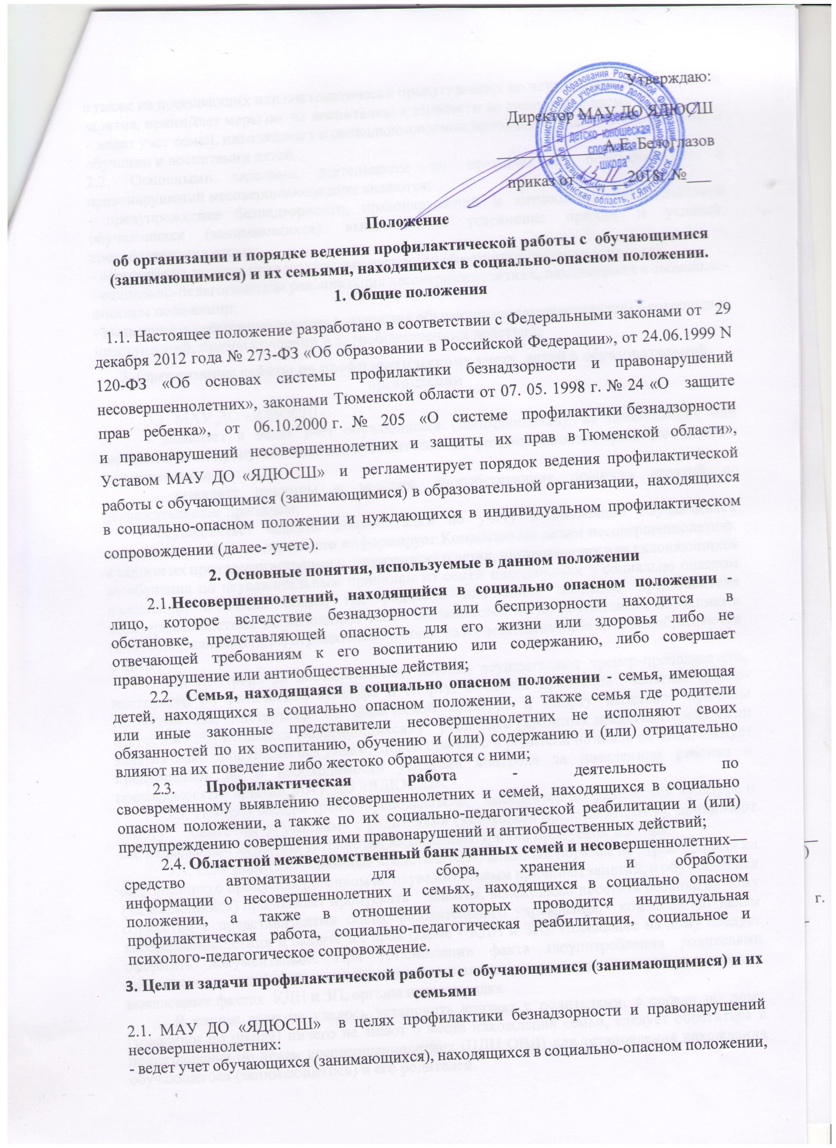

а также не посещающих или систематически пропускающих по неуважительным причинам занятия, принимает меры по их воспитанию и занятости во внеурочное время

- ведет учет семей, находящихся в социально-опасном положении, оказывает им помощь в обучении и воспитании детей.

2.2. Основными задачами деятельности по профилактике безнадзорности и правонарушений несовершеннолетних являются:

- предупреждение безнадзорности, правонарушений и антиобщественных действий обучающихся (занимающихся), выявление и устранение причин и условий, способствующих этому;

- обеспечение защиты прав и законных интересов обучающихся (занимающихся);

- социально-педагогическая реабилитация несовершеннолетних, находящихся в социально-опасном положении;

- выявление и пресечение случаев вовлечения обучающихся (занимающихся) в совершение преступлений, правонарушений и антиобщественных действий;

3. Организация работы по профилактическому учету детей в образовательной организации
3.1. МАУ ДО «ЯДЮСШ»:
- выявляет и ведет учет обучающихся (занимающихся), не посещающих или систематически пропускающих по неуважительным причинам занятия, принимает меры по их воспитанию;
- выявляет причины и условия, способствующие пропуску занятий по неуважительным причинам;
- осуществляет ведение документации по учету и движению обучающихся (занимающихся) и своевременно информирует Комиссию по делам несовершеннолетних и защите их прав администрации г. Ялуторовска о детях, прекративших или уклоняющихся от обучения по неуважительным причинам из семей находящихся в социально опасном положении, а также семей, где родители или иные законные представители несовершеннолетних не исполняют своих обязанностей по их воспитанию, обучению и (или) содержанию и (или) отрицательно влияют на их поведение либо жестоко обращаются с ними.
3.2. Контроль за посещаемостью занятий осуществляют тренер-преподаватель, инструктор по физической культуре и спорту. В случае пропусков занятий, тренер-преподаватель, инструктор по физической культуре и спорту выясняют причины отсутствия обучающихся (занимающихся) у родителей (законных представителей). Если занятия были пропущены без уважительной причины и родители не знали об этом, следует предупредить их о необходимости усиления контроля за поведением ребенка и посещаемостью занятий МАУ ДО «ЯДЮСШ».
3.3. Помимо беседы тренер-преподаватель, инструктор по физической культуре и спорту совместными усилиями с родителями (законными представителями), принимают все надлежащие меры для устранения выявленных причин пропусков занятий.
3.4. Если родители (законные представители) должным образом не отреагировали на информацию о пропусках ребенком по неуважительным причинам занятий, и обучающийся (занимающийся) продолжает пропускать занятия, необходимо посетить ребенка на дому совместно с представителями общеобразовательного учреждения, комиссии по делам несовершеннолетних и защите их прав (далее - КДН и ЗП). Посещение на дому следует оформить документально. При установлении факта злоупотребления родителями алкогольными напитками, склонности к асоциальному поведению, следует уведомить о выявленных фактах КДН и ЗП, органы правопорядка.
В случае если не удалось установить контакт с родителями, а соседи по дому (товарищи по школе) ничего не знают о месте нахождения семьи, следует обратиться в подразделение по делам несовершеннолетних (ПДН ОВД) для установления нахождения обучающегося (занимающегося) и его родителей.
3.5. В случае, когда работа с ребенком и родителями не дала положительных результатов в отношении родителей (законных представителей), не уделяющих должного внимания воспитанию детей и получению ими дополнительного образования, следует подробно, в письменном виде проинформировать КДН и ЗП.
3.6. В целях обеспечения реализации права граждан на получение дополнительного образования, занятий физической культурой и спортом, МАУ ДО «ЯДЮСШ» осуществляет ведение документации по учету и движению обучающихся (занимающихся).

4. Функциональные обязанности работников МАУ ДО «ЯДЮСШ» по профилактике безнадзорности и правонарушений несовершеннолетних
4.1. Заместитель директора:
- консультирует обучающихся (занимающихся) и их родителей по актуальным вопросам воспитания, принимает участие в разрешении конфликтных ситуаций;
- готовит соответствующую информацию о деятельности образовательной организации по профилактике безнадзорности и правонарушений в среде несовершеннолетних;
- представляет информацию о состоянии работы в образовательной организации с обучающимися (занимающимися) и семьями, оказавшимися в социально-опасном положении, в случае рассмотрения материалов на заседании КДН и ЗП;
- при постановке обучающегося (занимающегося) на учет в Областной банк данных семей и несовершеннолетних «группы особого внимания», согласовывает назначение кандидатуры наставника;
- отвечает за взаимодействие с органами и учреждениями системы профилактики безнадзорности и правонарушений несовершеннолетних.
Методист:
- осуществляет работу по внесению информационных сведений в программный комплекс «Областной межведомственный банк данных семей и несовершеннолетних»;
- координирует деятельность наставника, в соответствии с разработанным планом индивидуальной профилактической работы с несовершеннолетним;
- оказывает организационно-методическую помощь тренеру-преподавателю, инструктору по физической культуре и спорту в организации профилактической работы с обучающимися (занимающимися) и их родителями (законными представителями);
- анализирует условия и причины негативных проявлений в среде обучающихся (занимающихся) и определяет меры по их устранению;
Тренер-преподаватель, инструктор по физической культуре и спорту:
- обеспечивает связь образовательной организации с семьей обучающегося (занимающегося);
- устанавливает контакты с родителями (законными представителями) обучающегося(занимающегося);
- консультирует родителей (законных представителей) по вопросам воспитания и обучения детей как лично, так и через специалистов МАУ ДО «ЯДЮСШ»;
- организует в группе образовательно-воспитательное пространство, оптимальное для развития положительного потенциала каждого обучающегося (занимающегося);
- изучает индивидуальные особенности обучающихся (занимающихся) и динамику их развития;
- контролирует посещаемость занятий и достижения каждого обучающегося (занимающегося);
- анализирует условия и причины негативных проявлений в среде обучающихся (занимающихся) группы и определяет меры по педагогической помощи и поддержке детей;
- анализирует условия и причины возникновения социально опасного положения семей обучающихся (занимающихся) и определяет меры по педагогической помощи и поддержке детей;
- отвечает за ведение документации профилактической работы, учета.

Унифицированная форма № Т-9
Утверждена Постановлением Госкомстата России
от 05.01.2004 № 1
 |  |  | Код
Муниципальное автономное учреждение дополнительного образования | Форма по ОКУД |  | 0301026
«Ялуторовская детско – юношеская спортивная школа» |  | по ОКПО | 84692687
(наименование организации)
 | Номер документа | Дата составления
ПРИКАЗ |  | 15.10.2018
(распоряжение)

Об утверждении Положения
об организации и порядке ведения
профилактической работы с обучающимися (занимающимися)
и их семьями, находящихся в социально-опасном положении

С целью организации профилактической работы с обучающимися (занимающимися)
и их семьями, находящихся в социально-опасном положении, руководствуясь Уставом МАУ ДО «ЯДЮСШ»,

ПРИКАЗЫВАЮ:

1. Утвердить Положение об организации и порядке ведения профилактической работы с обучающимися (занимающимися) и их семьями, находящихся в социально-опасном положении, согласно приложению 1.

2. Секретарю МАУ ДО «ЯДЮСШ» разместить Положение об организации и порядке ведения профилактической работы с обучающимися (занимающимися) и их семьями, находящихся в социально-опасном положении на официальном сайте МАУ ДО «ЯДЮСШ» в сети Интернет.
Руководитель организации | Директор |  |  |  | А.Е. Белоглазов
 | (должность) |  | (личная подпись) |  | (расшифровка подписи)
С приказом (распоряжением) работник ознакомлен |  | “ |  |  |  | 20 | 18 | г.
 | (личная подпись)
3. Контроль исполнения настоящего приказа оставляю за собой.

Лист согласования

Проекта приказа «Об утверждении Положения об организации и порядке ведения профилактической работы с обучающимися (занимающимися) и их семьями, находящихся в социально-опасном положении»

Проект готовил: Чикунова Н.Н.________________

№\п | ФИО | дата | подпись | примечание
1. | Фоломеев Г.А.
2. | Ульянова О.А.
3

